SAP-Personalchefin:

„Wir sind nicht vor Trump eingeknickt”
Von
Bernd Freytag
,
Walldorf
Lesezeit: Min.
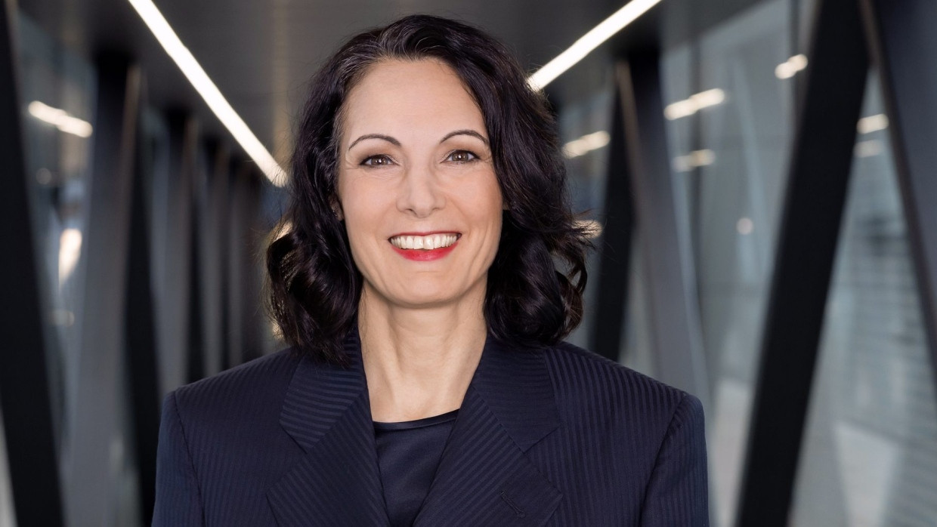
Der Softwarekonzern SAP hat auf Druck der amerikanischen Regierung die Frauenquote gestrichen. Personalvorständin Gina Vargiu-Breuer erklärt, wieso sie das nicht als Einknicken verstanden wissen will.
- Zusammenfassung
- Anhören
- Merken
- Teilen
- Drucken

Frau Vargiu-Breuer, warum ist SAP vor Donald Trump eingeknickt?
Wir sind keineswegs eingeknickt, sondern führen im Wesentlichen unsere DEI-Programme konsequent weiter. Die jetzigen Anpassungen sind das Ergebnis eines intensiven, sorgfältigen Entscheidungsprozesses. (Anmerkung der Redaktion: DEI steht für Diversität, Gleichberechtigung und Inklusion)
Aber sie haben die Frauenquote als Messlatte für die Vorstandsvergütung gestrichen.
Wir hatten in unserem Vergütungssystem unter anderem ein Ziel für einen Anteil von Frauen in bestimmten Führungsebenen, in so genannten Executive Roles, der für die langfristige Vorstandsvergütung relevant war. Diese Kennzahl hat der Aufsichtsrat durch den Business Health Culture Index ersetzt. Diese umfassende Messgröße betrachtet die gesamte Mitarbeitererfahrung und misst Chancengleichheit für Alle. Aber ein solches Ziel allein reicht ohnehin nicht aus, um zu einer ausreichend diversen Belegschaft, auch auf Führungsebenen, zu kommen. Ich habe schon bei meinem Amtsantritt gesagt, wir müssen beim Thema Diversität und Inklusion auf eine andere Ebene kommen und das gesamte Rahmenwerk und das Personalentwicklungssystem anpassen. Aber ich verstehe natürlich die aktuellen Emotionen, die jetzt hochkochen.
Das ist ziemlich beschönigend. Sie haben die Frauenquote wegen Trump gestrichen, nicht weil sie in einem größeren Rahmenwerk eingehen soll.
SAP lebt nicht in einem luftleeren Raum, auch für uns gelten rechtliche Vorgaben. Wir mussten punktuelle Anpassungen machen, aber wir investieren augenblicklich sehr viel in eine neue systemische Personal- und Organisationsentwicklung. Die Fragen nach Diversität und Inklusion haben wir dort eingebunden. Ziel ist, die Chancengleichheit und Transparenz für alle zu erhöhen, auch das verbessert die Diversität. Alle sollen gleich gefördert werden, unabhängig von Geschlecht, Alter, Religion, ethnischer Herkunft und vielem mehr.
Das heißt, „alte weiße Männer“ bekommen jetzt auch eine Chance?
Auch. Bei SAP arbeiten vier Generationen. Wenn ich nur noch auf junge Talente setze, ist das zu einseitig. Multigenerationen-Entwicklung ist deshalb in der Tat ein Element der Personalentwicklungsstrategie. Entwicklung und lebenslanges Lernen ist keine Frage des Alters.
Aber in ihren Abfindungsprogrammen hat Alter sehr wohl eine Rolle gespielt. Vor allem die teuren Alten sollten gehen.
Bei Restrukturierungen müssen wir abwägen. Dazu gehören in Deutschland eben auch Frühverrentungsprogramme. Wir wollten den Personalumbau freiwillig und sozialverträglich gestalten. Aber in der strategischen Personalplanung wäre es falsch, sich immer nur auf eine Altersgruppe zu konzentrieren.
Nach ihrer eigenen Darstellung will SAP das integrativste Softwareunternehmen der Welt werden. Vor fünf Jahren haben sie sogar angekündigt, die Programmsprache zu ändern, um etwa Begriffe wie schwarze Listen nicht mehr zu verwenden. Jetzt schaffen sie sogar die Frauenquote ab.
Ich kann mich nur wiederholen. Inklusion und Chancengleichheit bleiben extrem wichtig, daran ändert sich nichts.
Was passiert denn, wenn ein Mann und eine Frau gleich qualifiziert sind. Wer bekommt denn jetzt den Job?
Das kommt auf die Situation an. Wer passt besser ins Team, spielt unter anderem auch eine Rolle.
Wie haben Sie denn konkret von den Dekreten erfahren?
Präsident Trump hat ja in der Tat viele Executive Orders erlassen. Diese unterziehen wir natürlich einer genauen Prüfung hinsichtlich ihrer Relevanz für SAP.
Was steht in der DEI-Order drin?
Genau genommen sind es zwei Executive Orders, die nicht ganz einfach zu lesen und zu verstehen sind. So ist zum Beispiel nicht ausdrücklich definiert, was künftig als „illegal“ gesehen wird. Ihr Kern: Alle Diversitäts-, Gleichstellungs- und Inklusionsprogramme innerhalb von US-Behörden abzuschaffen und in der privaten Wirtschaft kritisch zu verfolgen, die nach Lesart der US-Regierung nicht mit dem Civil Rights Act von 1964 vereinbar sind.
Was bedeutet das?
Wir müssen uns in einem Land wie den USA genauso an Regeln halten wie in jedem anderen Land, in dem wir aktiv sind. Wir haben eine Risikoanalyse durchgeführt und dann Schlüsse gezogen. Aber wir haben Inklusion und Diversität ganz sicher nicht abgeschafft.
Was haben Sie abgeschafft?
Zielvorgaben, die global und damit auch in den USA wirken, und die jedenfalls nach Lesart der US-Regierung das Risiko mit sich bringen, dass bei konkreten Personalentscheidungen – etwa Beförderungen – eine Gruppe auf Basis bestimmter nach der US-Verfassung geschützter Merkmale bevorzugt wird. Also zum Beispiel das Ziel von 40 Prozent Frauen in der globalen Belegschaft.
Jetzt profitiert also der SAP-Vorstand finanziell nicht mehr davon, wenn die Frauenquote steigt.
Richtig, das betrifft aber nur den Vorstand.
Das heißt außerhalb der USA bleibt die Frauenquote bestehen?
Auf den zwei Stufen unterhalb des Vorstands bleibt das Ziel von Frauen in Führungspositionen global bestehen, allerdings ziehen wir bei der Berechnung der Zielerreichung die Belegschaft in den USA nicht heran.
Wie genau lauten die Vorgaben?
Wir sind nach deutschem beziehungsweise nach EU-Recht verpflichtet, uns ein Ziel für den Anteil von Frauen auf den beiden Führungsebenen unterhalb des Vorstands zu geben. Das führen wir natürlich fort. Wie gesagt, ohne die Mitarbeitenden in den USA.
Was wären die Folgen gewesen, hätten sie nicht klein beigegeben?
Das hat nichts mit klein beigeben zu tun. Wir hätten in den USA von öffentlichen Aufträgen ausgeschlossen werden können. Aber wir müssen nicht nur unser Geschäft, wir müssen auch unsere Mitarbeitenden schützen. Die US-Regierung hat angekündigt, Unternehmen, die sich weigern zu kooperieren, zu auditieren, auch außerhalb von Regierungsaufträgen. Dann ermitteln Behörden, ob die Executive Orders befolgt werden. Wenn das passiert, können wir die Mitarbeitenden nicht mehr so schützen, wie wir das wollen.
Wieweit kann die amerikanische Administration überhaupt prüfen, ob sie sich an die Vorgaben halten?
Wie gesagt, zum einen durch Untersuchungen. Und wir können nicht ausschließen, dass die US-Behörden auch sonst allgemein zugängliche Quellen auswerten, wie etwa Unternehmensberichte oder Websites. Und im Zuge von Regierungsaufträgen werden auch Lieferanten aufgefordert, die Befolgung der Vorgaben ausdrücklich zu zertifizieren. Was darüber hinaus passiert, können wir nicht sagen.
Geht das so weit, dass ein Frauentreff in der amerikanischen Landesgesellschaft künftig verboten ist?
Ich kann nicht beurteilen, wie die amerikanische Regierung das sieht. Ich kann nur sagen, wie wir das beurteilen: Wir haben ca. 30.000 Mitarbeitende, die sich in speziellen Netzwerkgruppen treffen, die übrigens allen offen stehen. Dazu zählt das Business-Women-Network genauso wie Autism@Work oder Pride@SAP. Das alles werden wir ganz bestimmt nicht einstellen.
Mehr zum Thema
- Technologische Souveränität
Europa ist abhängig von Amerika
- Katherina Reiche
„Wenn die Probleme made in Germany sind, dann ist die Lösung auch made in Germany“
- Neue Regierung
Diese zehn Aktien profitieren am stärksten von Schwarz-Rot
Man muss sich schon wundern, wie schnell die Techindustrie auf Trump umgeschwenkt ist. Der Golf von Mexico hieß bei Google schon am Tag nach Trumps Verkündung Golf von Amerika. Google hatte mal „dont‘t be evil“ als Leitmotiv. Niemand hat die Unternehmen gezwungen sie so in Szene zu setzen. Jetzt, beim ersten Gegenwind, rudern viele zurück. Was für einen Wert haben dann solche Phrasen?

Ich kann nur für uns sprechen. SAP ist als globales Unternehmen verpflichtet, die lokalen Rechtslagen einzuhalten. Das war schon immer so. Ich verstehe die Emotionalität, trotzdem müssen wir auch dort den legalen Rahmen einhalten. Wir gehen sehr bedacht vor.
Was haben hehre Ansprüche wie das integrativste Softwareunternehmen der Welt zu sein, dann noch für einen praktischen Wert?
Unser Wertesystem bleibt weiter stark. Bei SAP arbeiten Menschen aus 157 Nationen, das Thema Inklusion ist in unsere DNA. Unsere Aufgabe ist es, eine Balance hinzubekommen: die Werte intern leben und Sorge tragen, dass sie nicht mit lokalen Gesetzen in Konflikt geraten.
Quelle: FAZ.NETArtikelrechte erwerben
- 
Bernd Freytag
Wirtschaftskorrespondent Rhein-Neckar-Saar mit Sitz in Mainz.

